La edición 2019 del Data Management Summit se celebrará en Madrid

El dia 16 de Octubre se celebrará una nueva edición del Data Management Summit, esta vez gracias al apoyo de la Universidad Politécnica de Madrid. El evento sigue creciendo y cuenta con una edición en Italia que se celebrará el 17 de Septiembre en la Universidad de Pavia.

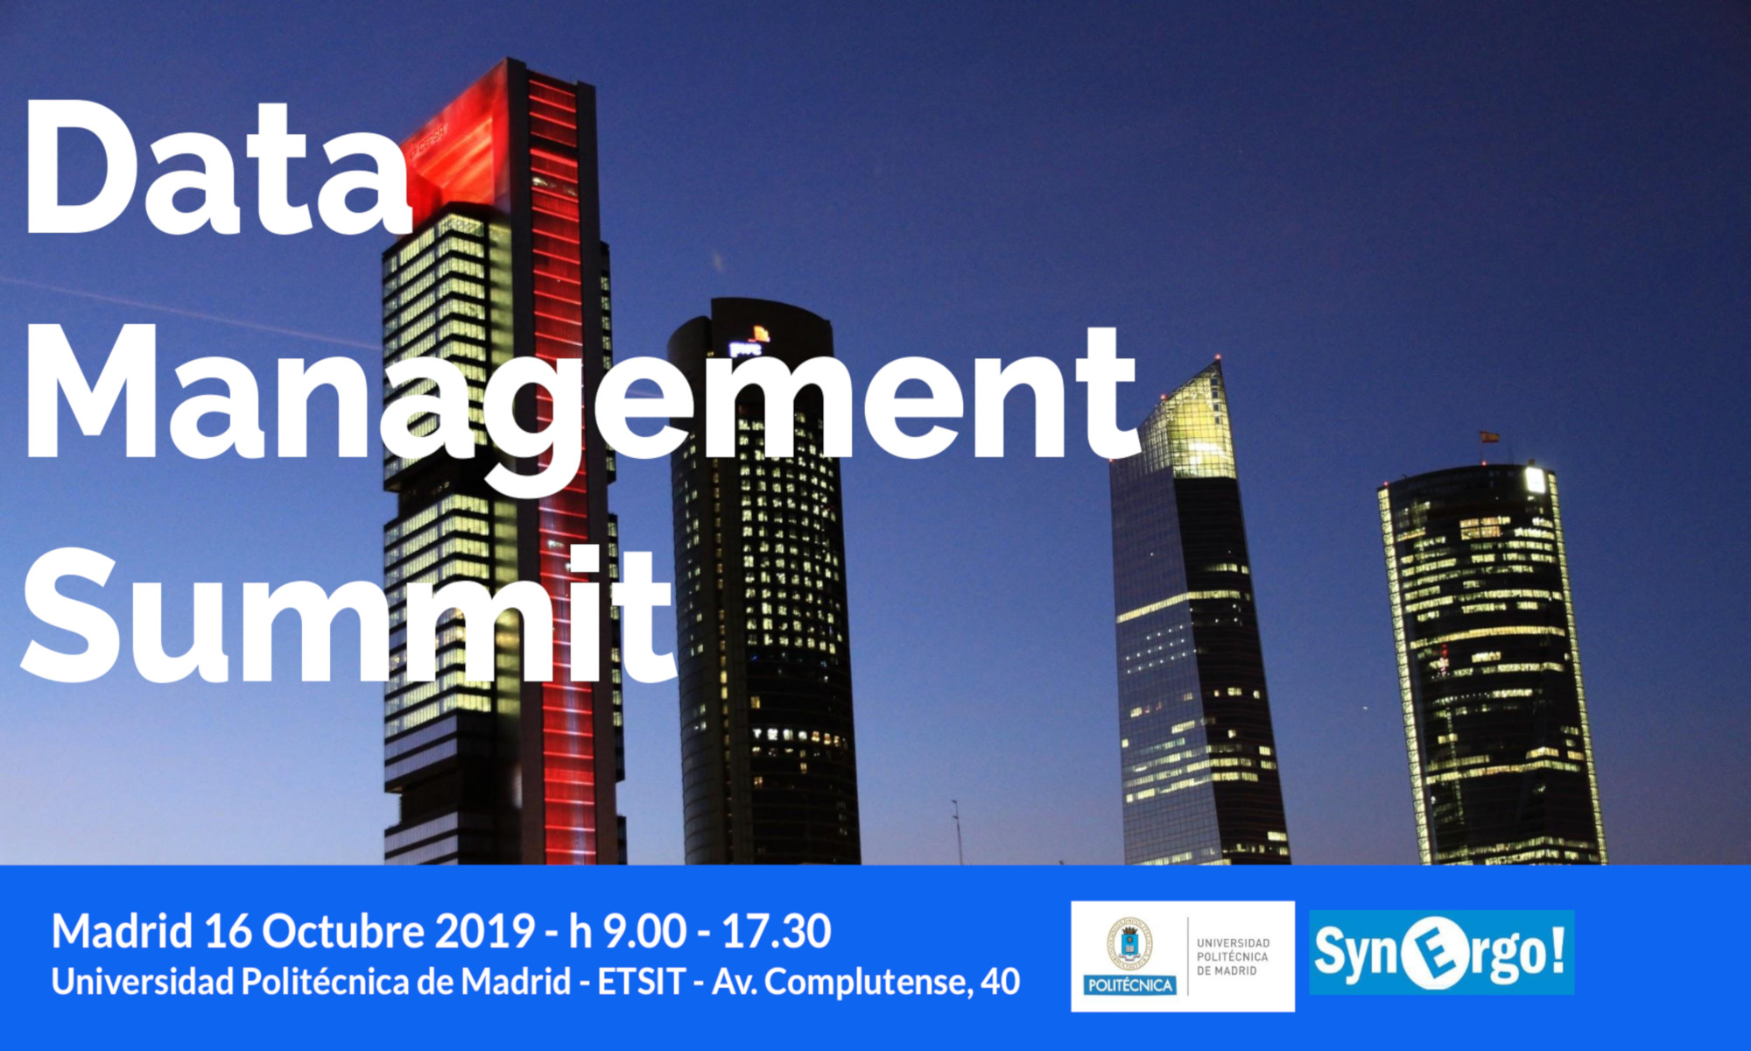

Un año más se celebra el Data Management Summit después del éxito rotundo de la edición 2018 con más de 130 asistentes registrados. Si el año pasado contamos con el apoyo de la Universidad Politécnica de Valencia en Gandía esta edición se celebra en la Escuela Técnica Superior de Ingenieros de Telecomunicación, Avenida Complutense, 30 - Madrid.

El DMS es un evento exclusivo para guiar a la comunidad de gestión de datos dentro del panorama tecnológico hablando de soluciones y no de la plataforma. Quiere ser un foro abierto de discusión para compartir experiencias y casos de uso. Una cumbre fundamental para CIO, CTO, CDO, Directores de Sistemas, Científicos de Datos que implementan tecnologías emergentes para resolver nuevos desafíos tecnológicos y alinearse con nuevas oportunidades de negocio.

Los nuevos desafíos tecnológicos, desde el autoservicio hasta el aprendizaje automático y la inteligencia artificial, dominarán el futuro de los datos. El día sumergirá a los asistentes en los últimos avances en datos y análisis, centrándose en las tecnologías emergentes que ofrecerán las mayores oportunidades de impacto dentro de su organización.

La Fórmula

El evento es gratuito pero tiene plazas limitadas y cada solicitud de inscripción será evaluada por el comité de admisión formado por los organizadores utilizando el perfil linkedin. El programa del día incluye diferentes intervenciones técnicas sobre Gestión de Datos, Gobierno de Datos, Seguridad, Análisis, Machine Learning y Cloud entre otros.
El programa prevé también una dinámica de grupo entre asistentes, relatores, ponentes, docentes y estudiantes y una mesa redonda con la participación de los vendors y de los players más importante del mercado del Data Management. En estos días se está elaborando la agenda definitiva con los diferentes ponentes.

¿Porque hacer el DMS?

Los profesionales de la gestión de datos participan en una amplia gama de actividades diseñadas para garantizar que una empresa se beneficie de su inversión en sus datos, incluyendo la arquitectura empresarial, el modelado de datos, la definición de datos, la calidad de datos, la gestión de datos y la gestión de metadatos.

El evento quiere ser un puente con el mundo académico y las nuevas generaciones que quieren aportar experiencia y aprender de lo que realmente se hace en las empresas en materia de datos.

Admisiones

Sólo se admitirán los perfiles de CIO, CDO, CTO, Directores de Sistema, Gerente de BI, Consultores de TI, Departamento de TI. Es obligatorio insertar el perfil LinkedIn en el formulario. La cumplimentación del formulario no se considerará como una admisión. Las admisiones serán confirmadas por correo electrónico. El link para los asistentes es el siguente: http://datamanagementsummit.org

¿Cómo ayudar el proyecto?

El DMS es un evento sin fines de lucro. Si quieres apoyarnos hemos activado un plan de patrocinio. Lo que se recauda se utiliza para gastos:

- Token a los altavoces
- Gastos de promoción
- Gastos de Catering
- Aseguramiento
- Gastos Logísticos

Al final del evento, Synergo! publicará un balance del evento.
La participación como patrocinador no garantiza la presencia de un relator o un caso de uso en el evento. La organización está abierta a propuestas de ponencia aunque más del 70% de los contenidos ya están cerrados y aprobados. Si quieres patrocinar el evento ponte en contacto con los organizadores.

¿Cómo participar como ponente?

¿Le gustaría compartir sus experiencias en gestión de datos y convertirse en relator de DMS?
Puede preparar y presentar su propuesta para los diferentes eventos de DMS pero sólo los profesionales de las empresas pueden presentar su candidatura. No aceptamos solicitudes de consultores ni de ningún profesional vinculado a ningún proveedor de software de gestión de datos. Si quiere proponer contenido puede contactar con los organizadores.

El evento se celebrará el Mié 16 Octubre 2019,

Escuela Técnica Superior de Ingenieros de Telecomunicación,
Avenida Complutense, 30 - Madrid (España).

Sobre ETSIT UPM

La Escuela Técnica Superior de Ingenieros de Telecomunicación de la Universidad Politécnica de Madrid, situada en el Campus de Excelencia Internacional de Moncloa (Ciudad Universitaria) es un centro de referencia nacional e internacional en el ámbito de la docencia, la investigación y el desarrollo tecnológico y la innovación en el área de las Tecnologías de la Información y las Comunicaciones (TIC).

La Escuela mantiene estrechas relaciones y contratos de investigación y colaboración educativa con las empresas más relevantes en el campo TIC con una participación muy activa en proyectos financiados por el programa marco de la UE y el Plan Nacional de I+D+i.

Productividad investigadora:

- 400 proyectos de I+D+i activos
- Más de 300 artículos científicos anuales
- Unas 40 tesis doctorales leídas al año
- 33 Grupos de Investigación
- 15 Cátedras de Empresa

Calidad e innovación docente:
- Programas de Grados y Másteres acreditados por ABET, ANECA y EUR-ACE
- 700 acuerdos de prácticas en empresas y hospitales de referencia
- 80 acuerdos de movilidad internacional de estudiantes con otras universidades
- 120 convenios de colaboración con universidades
- Acuerdos de doble titulación con universidades extranjeras
- Proyecto Mentor de atención tutorial a nuevos alumnos

Recursos humanos e infraestructuras:

- 250 profesores y 130 técnicos y personal de administración y servicios
- 300 investigadores contratados para la realización de proyectos de I+D+i
- Aulas con capacidad para más de 4.000 alumnos
- 600 puestos en laboratorios
- Biblioteca con cerca de 500 puestos, 60.000 volúmenes y 8 salas polivalentes para trabajo en grupo

Sobre Synergo!

Social Colliders for Business Improvement

En el mundo de los negocios, hoy en día, las relaciones son más importantes que las transacciones. En Synergo! sabemos como llegar y donde llegar, tenemos casi todas las respuestas a sus preguntas. Nuestra red de contactos es amplia y demostrable, nuestro profundo conocimiento del mundo empresarial español e italiano nos convierte en el partner específico para construir una estrategia para llegar con una propuesta de valor a quienes deben y quieren escucharla. Tenemos experiencia demostrable en abrir mercado en Italia para empresas de tecnología y startup

Data Virtualization, Business Intelligence & Data Governance

Las empresas emplean estos sistemas para detectar o seleccionar conjuntos de indicadores. La información recogida y procesada confiere la capacidad de evaluar correctamente la dirección del mercado, identificar puntos fuertes o débiles y medir el progreso respecto a objetivos claros. Si tu organización tiene más datos de los que puedes supervisar entonces necesitas Business Intelligence. Synergo! es partner certificado de Targit empresa danesa líder en inteligencia de negocio aplicada a entornos Microsoft Dynamics. Referencias: Milar Electrodomésticos, Tien 21, Sinersis, Comelsa. Synergo! también es partner de Querona, una potente herramienta de Data Virtualization que transforma cualquier fuente de datos en una consulta SQL. Synergo! organiza el Data Management Summit evento de relevancia internacional sobre Data Management.

Estratégia con OKR

El equipo de Synergo! ha liderado diferentes planes estratégicos colectivos, territoriales y de pymes. La experiencia demostrable en el proceso estratégico es un factor relevante dentro de nuestra oferta de consultoría. Dentro de estos proceso de mejora competitiva hemos liderado la realización de diferentes cluster en proyectos Europeos. Referencias: Planes Estratégicos de las Villas Asturianas, Plan Estratégico de Guadassuar, Plan Estratégico de la Viabilidad de Euskadi. Utilizamos la metodología OKR para el desarrollo y el seguimiento de Planes Estratégicos para colectivos empresariales, pymes y startups.

¿Te pones en juego?

Synergo! está formado por un grupo de profesionales liberales que se unen para generar sinergias y aportar valor a los proyectos.

Las personas que formamos Synergo hemos trabajado en puestos de dirección para empresas durante muchos años y tenemos experiencia en diferentes áreas. Si piensas que puede sumar tus habilidades al equipo de Synergo! ponte en contacto con nosotros. No te vamos a dar una nómina, sino herramientas para que puedas tener tus propios clientes y gestionarlos de forma Autónoma contando con las capacidades de otros miembros de Synergo!

